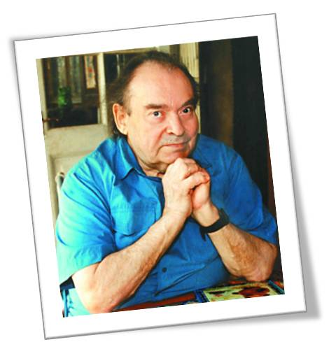
Борис Заходер
(09.09.1918-07.11.2000)

А вы, уважаемые читатели, знаете, что…
1. Любимыми предметами Заходера во время учёбы долгое время оставались естествознание и биология. Он всю жизнь отлично разбирался в самых разных её аспектах.
2. После школы Борис Заходер успел последовательно поучиться в трёх различных университетах, остановив в конце свой выбор на Литературном институте. 1947 молодой литератор завершил с отличием Литературный институт. Тогда же он послал свое стихотворение, предназначенное детям, в журнал «Затейник». Так свет увидел «Морской бой». В этом же году автор создал знаменитую сказку «Буква «Я».
3. Одним способом зарабатывания на жизнь у писателя стало разведение аквариумных рыбок. В маленькой комнате коммунальной квартиры на Сретенке, где тогда жил писатель, размещалось 24 аквариума. Выращиваемых там барбусов, моллинезий, цихлид, жемчужных гурами, от которых ему удалось даже получить потомство, Борис продавал на птичьем рынке.
4. В юные годы получил музыкальное образование, оказавшее сильное влияние на последующую творческую деятельность. Его любимые композиторы – Шопен и Бетховен.
5. Именно Борис Заходер перевёл на русский язык знаменитого «Винни-Пуха». Симпатичный медвежонок Винни-Пух стал для Бориса Владимировича любовью с первого взгляда. Работа над книгой в конце 1950-х стала счастливым моментом его жизни. Поначалу герой получил имя Мишка Плюх, а уже после Винни-Пух.
6. Писатель так проникся любовью к этому персонажу, что учредил орден Винни-Пуха, которым награждал своих друзей.
7. А вот «Алиса в Стране чудес» писателю не нравилась. Он несколько раз отказывался от ее перевода. Но в 1968 все-таки взялся за работу из-за нехватки денег и желания отказываться от курения. Спустя 3 года в журнале «Пионер» советские школьники познакомились с Алисой Л.Кэрролла. Именно за данный перевод мастер получил премию Андерсена.
8. Свою прозу Борис Владимирович практически не писал. Он умело пересказывал чужие творения, принимая их как данность, но при этом часто толкуя по-своему.
9. Вплоть до середины девяностых годов минувшего века появляются замечательные, легко запоминаемые произведения: «Четвероногие помощники», «Кит и кот», «Кто на кого похож», «Птичья школа», «Мохнатая азбука», «Что красивей всего», «Моя Вообразилия», «Остров Гдетотам» и другие стихи и сказки, которые наполняли ребячье воображение фантастическими мечтами.

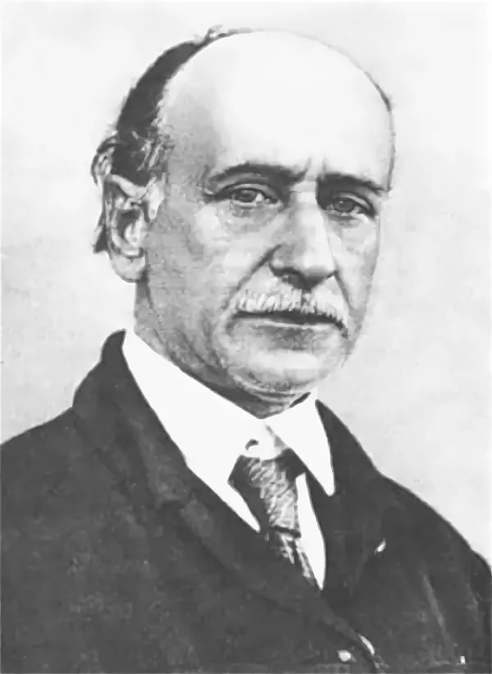
Борис Житков
(30.08.1882-19.10.1938)

Знаете ли вы, что в молодости Борис Житков увлекался спортивной греблей и даже удостоился нескольких наград?
На протяжении всей жизни писатель восхищался морем. В детстве он вместе с товарищами соорудил небольшое судно, где были палуба и каюта.
За годы своей жизни, Житков успел поработать учителем физики и черчения, ихтиологом, судостроителем, рабочим-металлистом и директором технического училища. Кроме этого он являлся капитаном научно-исследовательского судна.
Житков был полиглотом, свободно владея более чем 10 языками.
Борис Житков написал немало детских произведений. При этом он издавал иллюстрированный журнал, рассчитанный для детей, не умевших читать.

«Как научить дошкольника задавать вопросы»
Любознательность у детей − это норма, даже один из признаков одаренности, поэтому очень хорошо, когда ребенок задает вопросы, и тревожно, когда не задает.
Более того, нужно похвалить за хороший вопрос, за желание узнать. Но еще лучше, если вы будете, с пониманием относясь к незнанию ребенка, побуждать его самостоятельно находить ответы на вопросы в словарях, справочниках, книгах.
Вторым возрастом вопросов называют период жизни ребенка от 2,5 до 6-7 лет. К концу этого периода наблюдается «пик любознательности», наибольшая численность вопросов в речи детей, после чего отмечается спад.
Поэтому есть ряд причин, по которым необходимо задавать вопросы:
· чтобы ребенок почувствовал свою значимость;
· чтобы понять потребности и желания ребенка;
· чтобы вовлечь ребенка в разговор;
· чтобы узнать возможные возражения.
Поэтому, важно помнить, что ребенок готов ответить на ваши вопросы, если соблюдены следующие принципы:
ВЫ задаете ребенку вопросы о нем самом;
ВЫ задаете понятные для ребенка вопросы;
ВЫ задаете вопросы, не содержащие готового ответа, т.е. не навязываете своего мнения;
ВЫ строите свои вопросы на предыдущем ответе ребенка.
Задавайте вопросы в нужном месте, в нужной форме и в нужное время. Не превращайте выяснение потребностей ребенка в его допрос. Желательно задавать не более двух.
Также обратите внимание на то, насколько разносторонне ребенок исследует ситуацию. Если ребенок задает однотипные вопросы, спросите его о чем-либо, используя вопросы других типов (что? когда? как связано? влияет ли? может быть, это...? и т.п.). Это поможет ему преодолеть склонность к стереотипизации, глубже исследовать ситуацию. Полезно также уточнить смысл нечетких вопросов, помочь ребенку точнее сформулировать вопрос, найти более адекватную форму его выражения.
Продумывайте Вопросы для успешной работы по заданной теме, например, рассматривание сюжетной или предметной картины.
Существуют ВОПРОСЫ ЗАКРЫТЫЕ (конвергентные)
Вопросы, на которые можно ответить однозначно «да» или «нет». Ответ − односложное (единичное) обозначение предмета или действия.
Какой это цвет?
Какая это форма?
Как это называется?
ХВОСТАТЫЕ ВОПРОСЫ
Вопросы с заранее запрограммированным ответом. Первая часть включает утверждение, с которым любой нормальный человек наверняка согласится. Вторая часть − это различные виды вопросительной связки – «Не так ли?», «Вы согласны?», «Правда?».
Ты согласен, что всегда приятно иметь друга, которому можно доверить свои секреты, не так ли?
АЛЬТЕРНАТИВНЫЕ ВОПРОСЫ
Вопросы, в формулировке которых содержаться варианты ответов. Используют для выбора альтернатив, для достижения большей определенности и получения согласия партнера.
Что нравиться тебе больше груша или яблоко?
ВОПРОСЫ ОТКРЫТЫЕ (дивергентные)
Вопросы, которые предполагают и активизируют полный, развернутый ответ. При развернутом ответе ребенок открывает новые стороны своей личности (эмоциональная окраска; развитие речи - словарный запас ребенка; развитие некоторых психических процессов; интерес к происходящему)
Что ты видишь?
Что ты заметил?
В чем сходство между …?
Как иначе можно…?
Как нам узнать, сколько…?
Какая картина вам больше всего нравиться?
Что случиться, если…?
Как ты сделал…?
Что еще ты бы мог бы…?
СОБЛЮДАЙТЕ «Правила партнерских отношений в общении − «РЕБЕНОК-ВЗРОСЛЫЙ».
Дети должны задавать вопросы, используя эти ключевые слова: к какому виду относится? Какие у него свойства? И т.п. Так можно освоить все многообразие вопросительных форм, каждая из которых позволяет открыть что-то новое.
Контролирует СИТУАЦИЮ не тот, кто больше говорит, а тот, кто задает больше удачных вопросов и лучше слушает!
Почему дети не отвечают на вопросы или отвечают плохо?
1. Не знают ответа и боятся это показать.
2. Знают, но боятся ошибиться; не знают, с чего начать ответ; долго думают, а взрослый этого не хочет ни понимать, ни принимать.
3. Ребенку совершенно неинтересен вопрос
Основной подход к обучению детей отвечать на вопросы заключается в создании дружелюбной, раскованной обстановки, которая дает ребенку абсолютную уверенность, что над ним не будут смеяться.

